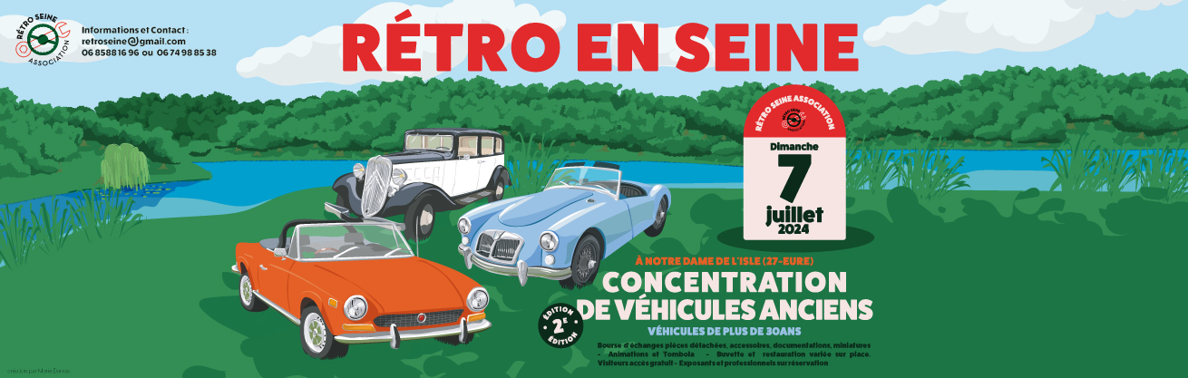
Rétro Seine Association a le plaisir de vous convier à son 2ème rassemblement de
véhicules de collection de plus de 30ans
à
NOTRE-DAME de l’ISLE
le Dimanche 7 juillet 2024
Rejoignez Rétro Seine dans l’aventure d’une concentration d’automobiles anciennes,
comme nos bords de Seine n’en ont jamais connu.
9h30 : Ouverture au Public
Exposition des véhicules, foire aux pièces et bourse d’échange, miniatures, démonstrations de rénovation carrosserie / sellerie/ Mécanique
Tout au long de la journée
Animation par Fréderic Julien Bonheur avec Interview d’exposants, Quizz sur l’histoire de l’automobile Tombola et autres jeux
Concours Véhicules
- Voiture préférée du Public - 1er Equipage Féminin – Premier prix Rétro Seine – Plus beau costume d’époque
Concours de Pannes animé par Phiphi de Gazoline

12h : Ouverture de l’espace Restauration
Friterie, Saladerie, crêperie, glacier et buvette à disposition
12h30 Concert musique « Live » : les 2 chef menteur
15h Concert musique « Live » Little Rosie Band
16h30 : Résultat des Concours et remise des prix
Pour l’ambiance de cette journée, jouez avec nous le jeu du Vintage et du Rétro en venant habillé comme dans les années 1900 à 1970
Un lot sera attribué à la tenue la plus proche de la tendance de l’époque
17- 18 h : Fin de la manifestation.
Rien n’a été oublié pour que cette journée reste une fête sans temps morts !
Lâchez-vous, surprenez-nous
mais surtout faites-vous plaisir….
L’équipe Rétro Seine Association
Contacts: retroseine@gmail.com Ch. D: 06 74 98 85 38 Th. L: 06 85 88 16 96

